МИРЗАЕВА Барно Абдуганиевна,

М.Қашғари атындағы мектеп-лицейінің бастауыш сынып мұғалімі.

Түркістан облысы, Кентау қаласы

Ю ю ТОВУШИ ВА ҲАРФИ

Ўқув дастурига мувофиқ ўқув мақсади: | 1.2.8.4.товушларнинг сўздаги ўрнини тушуниш(ь,ъ белгилари,ё,ю,е,я бириккан товушлар)  1.3.6.1 ёзиш қаторини, сатр чизиқлари оралиғини, сатрнинг юқори ва қуйи чизиғини сақлаган ҳолда, ҳарф элементлари ва ҳарфларни бир-бири билан туташтириб,каллиграфик талабларга мос ёзиш
Дарснинг мақсади: | Ҳарфлар ва товушларни фарқлайди.  Ҳарфни ёзиш қаторини, сатр чизиқлари оралиғини, сатрнинг юқори ва қуйи чизиғини сақлаган ҳолда, ҳарф элементлари ва ҳарфларни бир-бири билан туташтириб,каллиграфик талабларга мос ёзади.Икки товушли харфларни ажрата олади. Берилган топшириқларни бажара олади  Қадриятлар: Ноябрь ойи: Адолат ва масъулият ойи  Ҳафта шиори: «Адолатда мустаҳкам бўлсанг, қадаминг мустаҳкамдир!»
Дарснинг бориши:
Дарс муддати/  Вақти | Педагогнинг ҳаракати | Ўқувчининг ҳаракати | Баҳолаш | Ресурслар
Боши:  5 минут  Ўртаси:  30 минут | Саломлашиш.  Психологик тайёргарлик:  -Ким жонажон Ватаннинг келажаги, ишончи  -Балли болажонларим сизга бўлсин омад ёр  Бу даргоҳ қучоғида билим олингиз бисёр  Болаларжойларингизни эгаллаб диққат билан тингланг.  Аудиоэшиттириш шеър  Шеърни тингланг. Қайси фасл тасвирланган?  Манзара  Тилла бандли япроқлар,  Дов дарахтлар хушлашар  Барги хазон фасл бу  Куз қиш билан дучлашар  Юкларидан бўшаниб  Олган чексиз далалар  Қучоғида ўйнайди  Қирмиз юзли болалар  Куз фаслида табиатимизда қандай ўзгаришлар бўлади?  Ўтилган мавзуларни мустаҳкамлаш:  “Яширинган қуёш”ўйини (савол-жавоб)  -Болалар бизга яхши кайфият улашувчи қуёшни булутлар тўсиб қўйибди. Келинглар биргаликда қуёшга ёрдам берамиз.  Алфавит деб нимага айтилади?  Ўзбек алфавитида нечта ҳарф ва нечта товуш бор?  Жуфт иши “Аҳил жуфтлик”  Яя ҳарфини мустаҳкамлаш  Сўзга товуш таҳлили ясанг    Я ҳарфидан бошланадиган сўзни топиб ёзинг    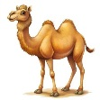  Янги мавзуни очиб дарс мақсадини аниқлаш.  Оймомони илтимоси билан йўқолган юлдузчаларни топиш.  -Келинг болалар оймомога биргаликда ойга ёррдам берамиз. Дарс давомида саволларга тўғри жавоб бериш, топшириқларни тўғри бажариш орқали юлдузчалар тўплаб борасиз дарс сўнгида ой атрофини юлдузчалар билан тўлдирасиз  Дарс давомида юлдузчалар орқали ўқувчилар рағбатлантирилиб борилади.  Юю ҳарфи ва товуши(Янги мавзу баёни) Ю-йу  Ю – унли ҳарфи икки товуш билдиради  Юю ҳарфини айтади. Сўзлар топади, бўғинга ажратади.Сўзларни қатнаштириб гаплар тузади.  1-топшириқ  Гурух иши “Мозаика” ўйини    2-топшириқ”Мен ўқий оламан”  Wоrdwall ўйини берилган сўзларни ўқийди.  Ўқинг  Юк ют ю-ган Юлдуз  Юл юр юм-шоқ Ю-нус  Юз юв юрт юрак  Дам олиш дақиқаси  “Ансамбль”  Болалар ҳозир сиз билан биргаликда ансамбльга дережрлик қиламиз Агар дережёр уз ишини маъсулият билан тўғри бажарса ансамбль куйни яхши ижро этади.ва орқада ўтирган мехмонлар олқишига сазовор бўлади Агар ансамль ижрочилари ўз чолғу асбобларида тўғри ижро этмаса куй ҳам чиройли чиқмайди.Демак ҳар бир инсон уз ишига маъсулият билан ндашиши керак. Ҳозир ноябрь ойи маъсулият ойи. | Шеърни биргаликда айтади  Шеърни тинглайди қайсифасл тасвирланганини айтади.  Саволларга жавоб беради  Саволларга жавоб беради  Берилган топшириқларни жуфт билан бажаради  -расмда тасвирланган нарсалар номини айтади  Я ҳарфидан бошланадиган сўзни топади  Сўз бошида ўртасида охирида келган сўзларни топади  -ю товушли бўғинни аниқлайди  Пазлни қураштиради.сўзларни бўғинга ажратиб сўзни таҳлил қилади  Wоrdwall ўйини ўйнайди  -сўзларни бўғинлаб ўқийди  Ҳаракатли машқлар бажаради | Рағбатлантирувчи сўзлар  Юлдузчалар  Юлдузчалар  юлдузчалар  юлдузчалар |   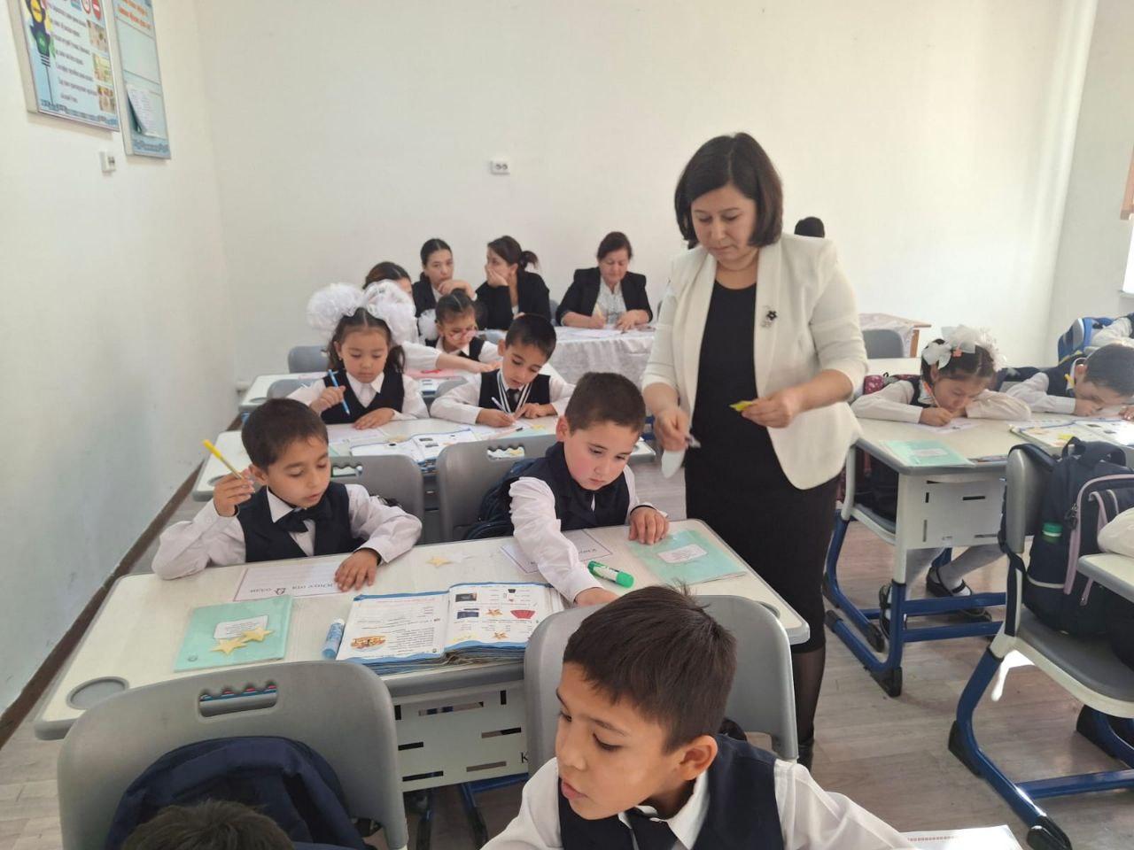  аудиоэшиттириш    карточкалар  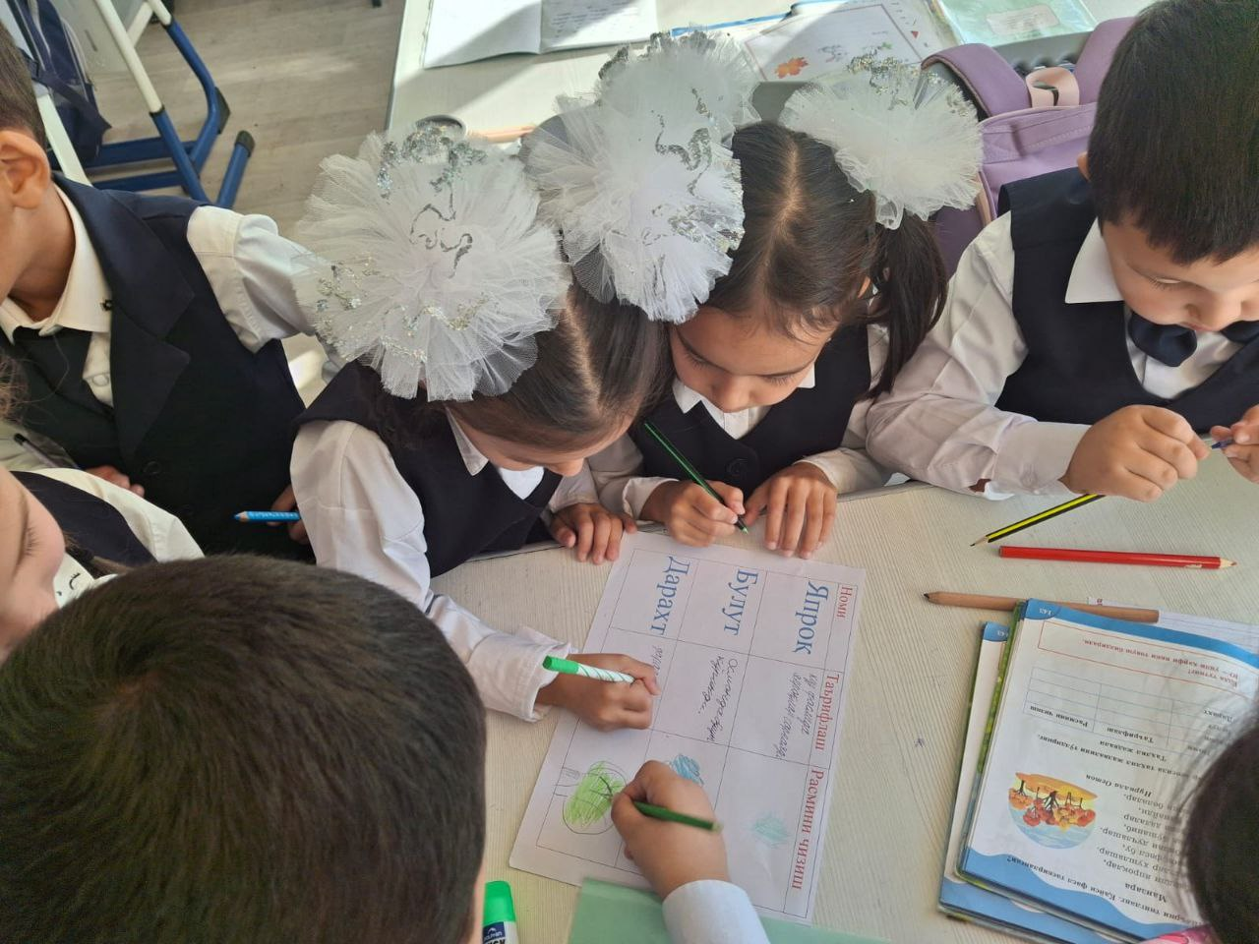  Расмли карточкалар  Пазл  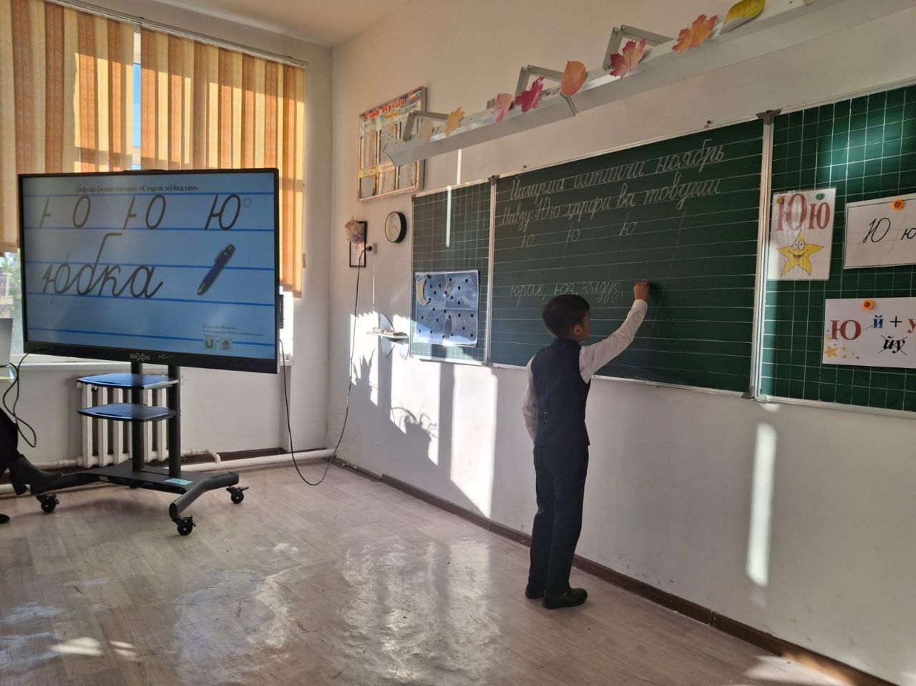  https://wordwall.net/ru/resource/61125439  слайд  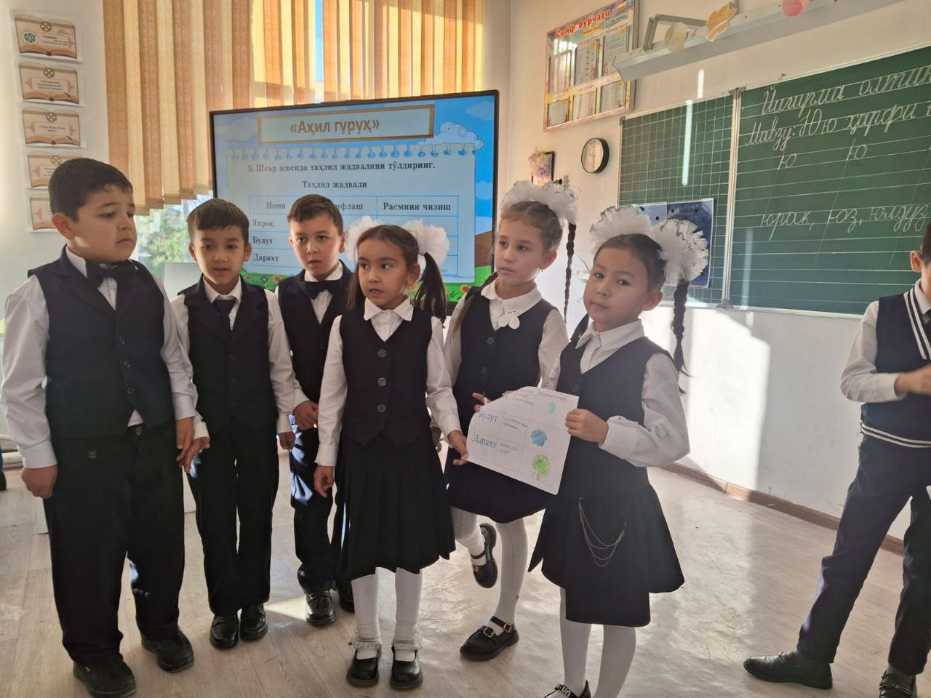
  Я | Н | Т | О | Қ
  Я
 | 3-Топшириқ  Дафтар билан ишлаш.  «Сеҳрли мўйқалам»  Дафтарга кичик ю ҳарфини ёзинг  4-топшириқ  Гуруҳ иши “Аҳил гуруҳ” | дафтарига кичик ю ҳарфини ёзади  Жадвални тўлдиради. Расм чизади таърифлайди | Юлдузчалар  юлдузчалар | Ҳарф чи зилган кўргазма  Доска дафтар  жадвал
  Номи | Таъриф-  лаш | Расмини чизиш
  Япроқ
  Булут
  Дарахт
 | 5-топшириқ Якка иш «Ким топқир»  Расмлар ёрдамида гаплар тузинг ва ёзинг  Юсуф ясади  Юнус ота олди  Юлдуз ювди | - Расмлар ёрдамида гаплар тузиб ва ёзади | юлдузчалар | 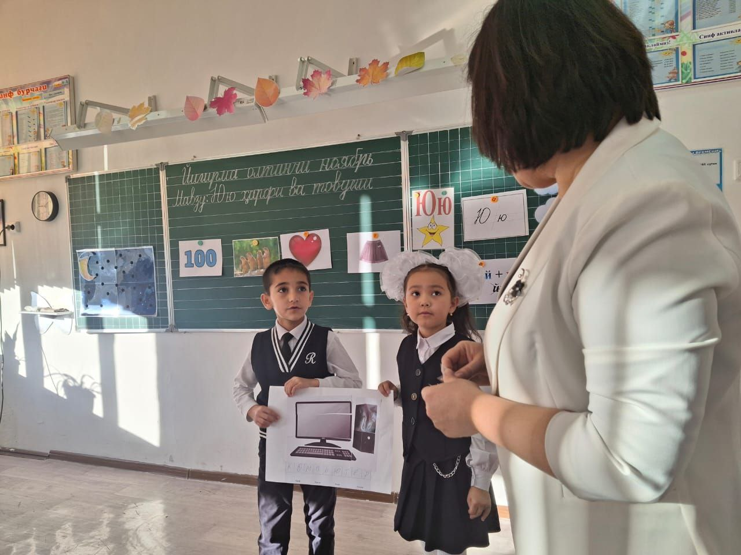
Якуни:  5 минут | Рефлексия:  Бугунги дарсимиз тушунарли бўлган бўлса, ой атрофини юлдузчалар билан тўлдиринг. Бирор бир қийинчиликка учраган бўлсангиз юлдузчалар олдингизда қолаверсин  Дарс якуни:  Мана бугунги дарсда фаол қатнашиб керакли маълумотларни олдингиз, ойга рдам бердингиз. Осмонда юлдузлар чарақлагани каби, сиз ўз билимингиз орқали ерда юлдуз каби порлайсиз. | ой атрофини юлдузчалар билан тўлдириради | юлдузчалар | 

